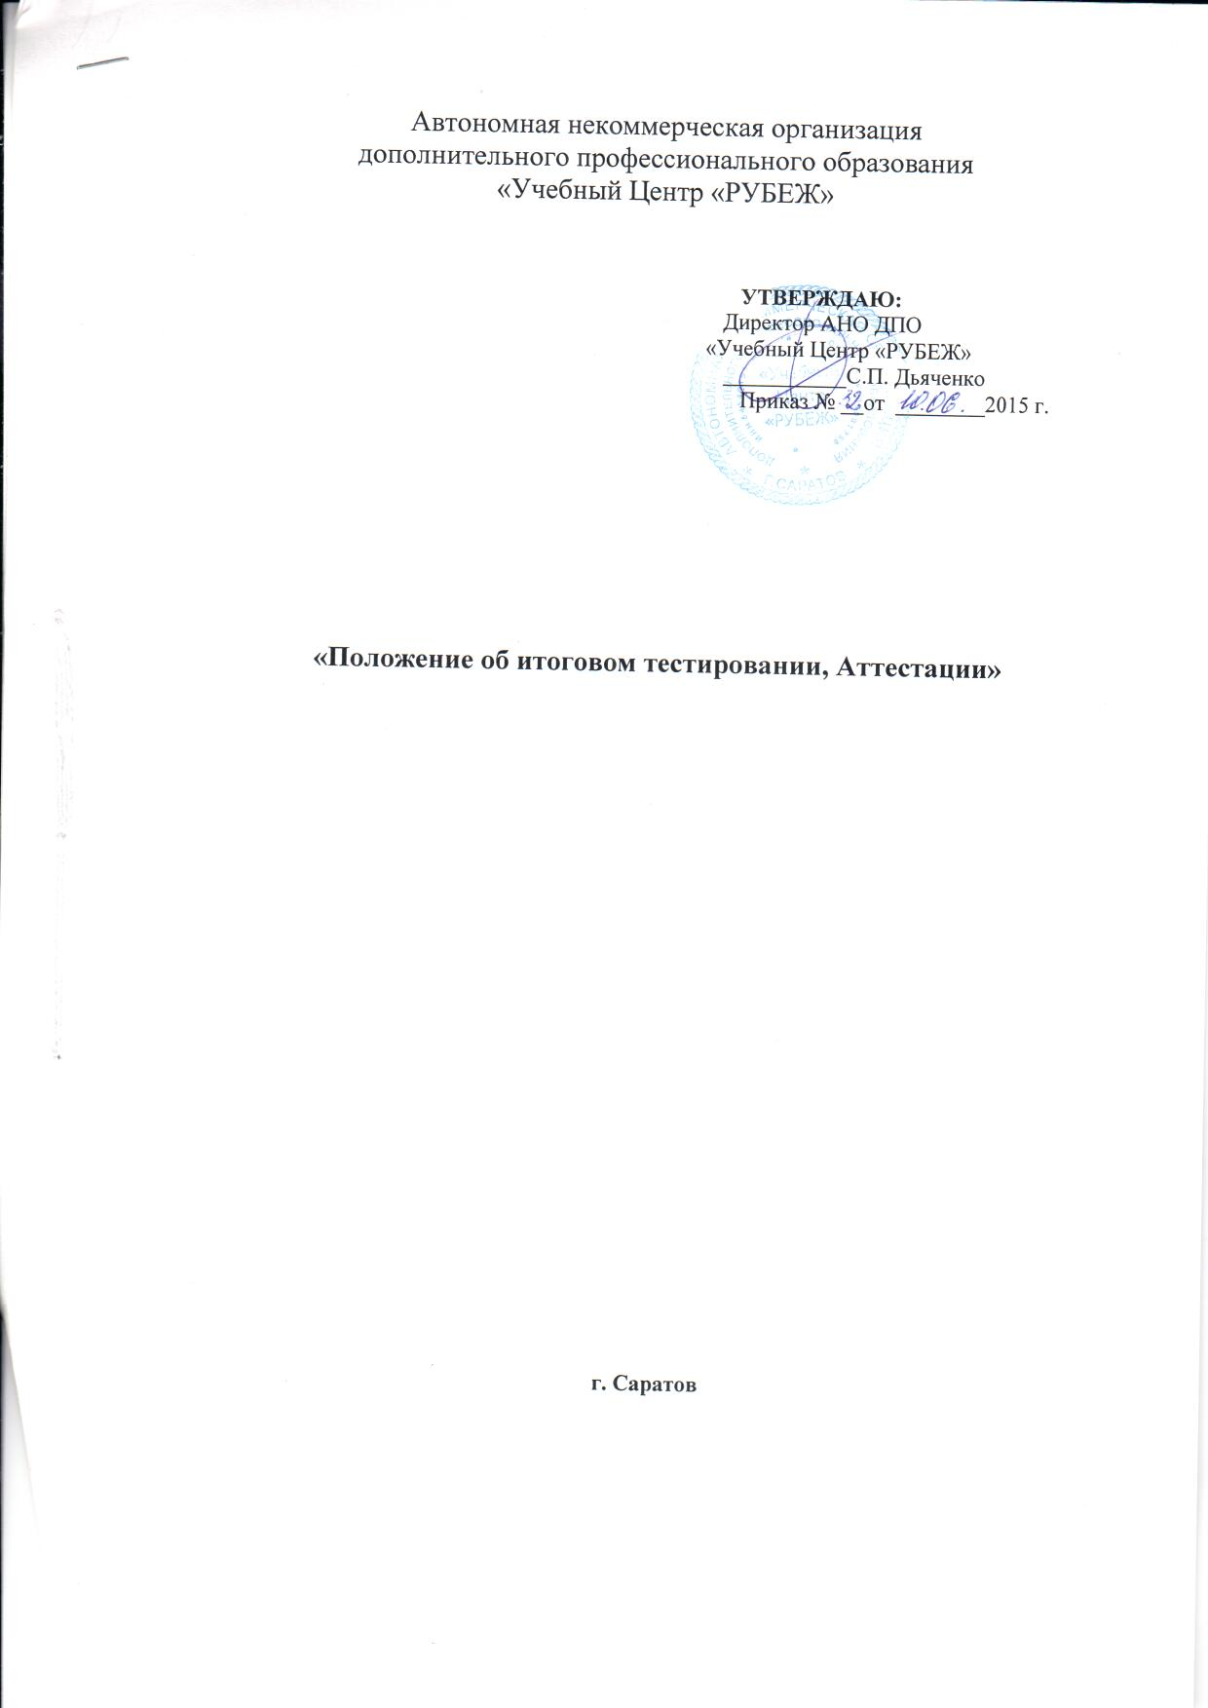
I. Общие положения

  - В соответствии с Законом Российской Федерации «Об образовании в Российской Федерации» итоговая аттестация обучающихся является обязательной.
  - Итоговая аттестация проводится по окончании курса обучения, имеющего профессиональную завершенность, и заключается в определении соответствия уровня подготовки обучающегося, с последующей выдачей документа установленного образца.
  - Положение об итоговой аттестации разработано в соответствии с требованиями Закона об образовании Российской Федерации, нормативными документами по подготовке КПК по дополнительным программам и является организационно-методической основой проверки уровня подготовки обучающихся.
  - Положение является локальным актом АНО ДПО «Учебный Центр « РУБЕЖ», утверждено приказом директора, его действие распространяется на всех обучающихся в организации.
- Общие положения

  - Итоговая аттестация обучающихся осуществляется в форме тестирования в системе СДО, разработанного аттестационной комиссией (Комиссия по проверке знаний, для принятия решения о выдаче удостоверения), состав которой формируется из представителей Организации, кураторов и специалистов заинтересованных организаций и ведомств (по согласованию) и утверждается приказом директора.
  - Аттестационную комиссию (Комиссию по проверке знаний) возглавляет председатель который организует и контролирует деятельность комиссии по проверке знаний, обеспечивает единство требований, предъявляемых к обучающимся.
  - Председатель назначается из числа руководящих работников организации.
  - Основными функциями комиссии являются:
- оценка уровня подготовки обучающегося по повышению квалификации;
- принятие решения о прохождении или не прохождении итогового тестирования и Аттестации, отказ ему в выдаче соответствующего документа;
- подготовка документов на основе анализа результатов комиссии по проверке знаний.

- Содержание итогового тестирования и аттестации.

  - Итоговое тестирование (аттестация), заключается в самостоятельном выполнении обучающимися тестов предусмотренных дистанционной программой обучения.
  - Итоговая аттестация (тестирование) должна определять уровень усвоения материала предусмотренного учебной программой по предмету в рамках дополнительной программы каждого аттестуемого.

- Порядок проведения итоговой аттестации.

  - Итоговое тестирование проводится за счет времени, отводимого на дистанционное обучение.
  - Аттестационной комиссией до проведения итоговой аттестации, разрабатывается тест с перечнем экзаменационных вопросов, который утверждается директором и вносится в систему СДО.
  - Порядок проведения (тестирования):
- обучающиеся заходят под индивидуальным логином и паролем в подготовленную дополнительную программу КПК и проходят тесты.
- компьютерная программа отслеживает правильность данных ответов каждым обучающимся. При сдаче тестирования в СДО обучающийся может узнать результат сразу после его полного прохождения.
- по окончании всех этапов итоговой аттестации, проводится заседание комиссии по принятию решения выдачи удостоверения, на котором принимается решение о результате аттестации каждого обучающегося (положительном или отрицательном), оформляется протоколом итоговой аттестации.
- на основании принятого аттестационной комиссии решения (протоколы) директор издает приказы о выпуске обучающихся.
4.6. Выпускникам, не прошедшим аттестационные испытания в полном объёме и в установленные сроки по уважительным причинам, может быть назначен другой срок их проведения или аттестация может быть отложена до следующего периода работы аттестационной комиссии.
4.7. При наличии разногласий между членами аттестационной комиссии в определении оценки уровня знаний и умений выпускника или несогласии выпускника с оценкой аттестационной комиссии качества его знаний и умений возможно проведение повторной аттестации.
4.8. Выпускники, не прошедшие итоговую аттестацию, отчисляются из организации.

- Оформление подготовки, проведения и результатов итоговой аттестации

  - К началу проведения итоговой аттестации готовится следующий перечень документов:
- приказ руководителя о создании аттестационной комиссии для проведения итоговой аттестации;
- зачетные билеты в СДО (тестирование);
- протокол итоговой аттестации
- приказ руководителя о подведении итогов аттестации;

